 | Appel à projets  Création de deux Dispositifs d’appui à la coordination (DAC) dans le département des Yvelines – Territoire Nord et Territoire Sud | Délégation Départementale des Yvelines  15 juillet 2021

: Contexte
Cadre réglementaire
Les professionnels de santé, sociaux et médico-sociaux, en particulier les médecins traitants, font face à des situations ambulatoires de plus en plus complexes de personnes qui cumulent plusieurs difficultés (polypathologies, difficultés sociales, isolement…). Face à ces situations, ils peuvent avoir besoin d’une orientation ou d’un appui pour coordonner les acteurs de l’accompagnement des personnes et leur assurer un parcours sans ruptures.
Différents dispositifs d’appui (réseaux de santé, CLIC/PAT, PTA, CTA Paerpa, MAIA, …) existent depuis de nombreuses années sur les territoires. Ils accompagnent les parcours complexes, préviennent la perte d’autonomie et favorisent le maintien à domicile.
Cependant, le constat dressé par les acteurs locaux et par le Ministère est que le paysage de ces dispositifs peut être rendu plus lisible, notamment pour les professionnels, dont les médecins de ville, et que les services actuels peuvent évoluer vers un accompagnement de toutes les situations complexes.
Face au besoin de rendre plus lisible ce paysage et de mieux répondre aux besoins des personnes et des professionnels pour tous les parcours que ces derniers estiment complexes quel que soit l’âge ou la pathologie, la loi n° 2019-774 du 24 juillet 2019 relative à l’organisation et à la transformation du système de santé (art. 23) prévoit l’organisation de « Dispositifs d’appui à la population et aux professionnels pour la coordination des parcours de santé complexes » intégrant les réseaux de santé, les MAIA, les PTA et CTA Paerpa expérimentales. Les centres locaux d’information et de coordination (CLIC), ou dispositifs équivalents mentionnés à l’article L. 113-2 du Code de l’action sociale et des familles peuvent intégrer le dispositif sur délibération en ce sens du Conseil Départemental.
Dans ce cadre, l’ARS Ile-de-France met en place une stratégie d’appui aux professionnels de santé, sociaux et médico-sociaux pour l’accompagnement des situations complexes à deux niveaux :
- Au niveau régional, dans le cadre du protocole ARS-URPS de juillet 2017, un n° d’appel pour les professionnels de santé du bassin francilien, en priorité à destination des médecins de ville, le GIP NUR pour leurs demandes lorsqu’ils sont face à des complexités dans leur pratique ;
- Par territoire de coordination, la mise en place d’un dispositif d’appui unique tout âge toute pathologie tout parcours à échéance du Projet Régional de Santé (2022) à destination des professionnels de santé, sociaux et médico-sociaux pour les parcours de santé qu’ils estiment complexes. Ce dispositif sera issu de la fusion des réseaux territoriaux tri-thématiques, des CTA Paerpa expérimentales, des PTA et des MAIA, ainsi que du rapprochement avec les CLIC/PAT sur les territoires s’inscrivant dans une démarche commune avec les Conseils Départementaux.

Contexte des Yvelines
Le ministère de la santé a arbitré, en 2019, pour la mise en place de deux DAC dans les Yvelines : un au nord, un au sud.
Dès octobre 2019, l’ARS a demandé aux acteurs du territoire de travailler à l’élaboration de deux projets de territoire pour former deux DAC comprenant un plan d’accompagnement pour garantir la continuité de prise en charge des patients.
La mise en œuvre effective des DAC était alors prévue en 2021.
En 2021, un travail de conciliation a été demandé pour la mise en place d’un projet innovant rapprochant les dispositifs existants portés par le conseil départemental (les PAT) et les MAIA/Réseaux/PTA en une seule entité unique PAT/DAC. L’ARS et le Conseil départemental ont alors mandaté le cabinet de conseil Mengrov dès le mois de mars 2021 afin d’aider les acteurs à définir le modèle de gouvernance des PAT/DAC. Malgré la série d’ateliers menés dans le cadre de la mission de conciliation, il apparaît qu’aucun accord n’a pu être trouvé au 30 juin 2021.
Devant ce constat, l’ARS et le Conseil départemental ont décidé de s’engager dans une procédure d’appel à projet / appel à candidature pour la mise en place des structures de coordination, sortant du format unique PAT/DAC. Le présent document constitue l’appel à projet porté par l’ARS IDF pour la mise en place des DAC.

: Référentiel régional
Le référentiel régional de missions et d’organisation des DAC d’Ile-de-France publié en novembre 2019 vise à définir les missions des dispositifs d’appui et leur organisation. Il constitue le cadre régional de référence qu’ils devront appliquer. Il définit des invariants organisationnels minimaux attendus afin d’harmoniser les pratiques, tout en préservant l’autonomie organisationnelle et les spécificités territoriales. Vous trouverez le référentiel dans son entièreté en Annexe 1.

: Objet de l’AAP
L’AAP vise à identifier un opérateur DAC au nord et un opérateur DAC au sud du département des Yvelines correspondant aux missions et critères décrites ci-dessous, en vue d’un conventionnement au 1er janvier 2022.

: Organisation territoriale cible
Les projets présentés devront couvrir l’ensemble du territoire Nord d’une part et du territoire Sud d’autre part dont les communes sont décrites en Annexe 2 pour chacun des territoires.

: Missions
Conformément au référentiel de missions (cf Annexe 1), le DAC assure deux missions :
- i) appui aux parcours de santé individuels des personnes en situation médico-psycho-sociale complexe, dans une logique d’amélioration. Il intervient en subsidiarité des professionnels. Il n’a pas vocation à prendre en charge des urgences vitales ;
- ii) appui à la structuration territoriale des parcours.
Il est expert des parcours et des ressources, pas d’une pathologie ou d’un état de santé. En son sein, le personnel peut être qualifié et expert d’une spécialité ou d’un champ d’intervention.
Il prend en compte toutes les demandes jugées complexes par un professionnel de santé pour une problématique médicale et/ou médico-sociale quel que soit l’âge, la pathologie ou le parcours, sans critères d’exclusion (les critères d’inclusion des réseaux de santé et des MAIA ne sont plus appliqués), en s’appuyant dans sa réponse sur les ressources du territoire.
Il co-définit avec la Délégation Départementale ARS une feuille de route d’animation territoriale visant la structuration des parcours en fonction des besoins identifiés. (ex : CPTS, parcours COVID long, numérique en santé…).
Le porteur du DAC peut porter d’autres missions. Ces dernières doivent être clairement séparées de la mission DAC sur les plans organisationnel, budgétaire, communication, …
Si une équipe interne au DAC (ou portée par le candidat au portage du DAC) est identifiée et dédiée à une mission d’accompagnement de la fin de vie et de la douleur en soins palliatifs, le candidat s’attachera à distinguer l’activité, les budgets et le reporting propre à sa mission de DAC de celui propre à sa mission d’accompagnement en soins palliatifs sous la forme d’une comptabilité analytique.

: Gouvernance
L’article L. 6327-3 du Code de la santé publique prévoit que « les dispositifs d'appui à la coordination des parcours de santé complexes disposent d'une gouvernance assurant la représentation équilibrée des acteurs des secteurs sociaux, médico-sociaux et sanitaires, intégrant notamment des représentants des usagers, du conseil départemental et des communautés professionnelles territoriales de santé. »
Le dispositif d’appui est porté par une entité juridique unique. Plusieurs modèles de convergence sont possibles : création d’une nouvelle entité, fusion-absorption par une entité existante, … Le statut juridique de cette entité n’est pas imposé. Cependant, l’Agence sera vigilante quant à la neutralité du porteur vis-à-vis du territoire, et une gouvernance équilibrée et représentative de toutes les entités associées au projet.

: Modalités de fonctionnement
Accueil
Le dispositif d’appui assure :
- Un accueil téléphonique unique de territoire (issu de la fusion réseau/MAIA/PTA). Les horaires sont étendus de 9h à 19h en semaine, et de manière facultative le samedi matin de 9h à 13h. Il répond avec une réponse qualifiée par un personnel formé à l’analyse médico-psycho-sociale. Différentes modalités d’organisation pourront être mises en place (ex. astreinte téléphonique, présentiel, mutualisation départementale, etc.)
- Son accessibilité facilitée pour les professionnels : numéro de téléphone et coordonnées du DAC accessibles en ligne, capacité de réception des demandes par courriel (dont messagerie sécurisée de santé), fax, …

Systèmes d’information
Le DAC doit contribuer au déploiement de Terr-eSanté, ouvrir et alimenter les dossiers numériques partagés Terr-eSanté des patients du DAC selon des critères qui seront précisés dans la convention DAC, quels que soient les logiciels métiers utilisés par ailleurs. Le DAC devra transférer la file active des patients suivis par les réseaux et MAIA sur Terr-eSanté entre juillet et décembre 2022 selon l’avancée des travaux régionaux, et arrêter l’usage des autres outils. Il devra également s’impliquer dans le déploiement des mesures prévues dans le cadre du Ségur du numérique en santé, et assurer l’animation des autres outils régionaux tels que Maillage.

Locaux et équipe
Le DAC fonctionne en équipe unique, avec une gradation des accompagnements.
Dans la mesure du possible, les locaux devront être communs aux différentes équipes intervenant dans le cadre du DAC.
Un organigramme prévisionnel devra être présenté dans le cadre de l’appel à projet, pouvant prendre la forme de celui présenté dans l’annexe 3 du référentiel de missions.

: Articulation avec les PAT et les autres dispositifs Yvelinois

La constitution des DAC et la mise en œuvre des PAT devront poser les jalons d’un travail en commun au travers de conventions de partenariats. Ce temps de transition de deux ans devra aboutir in fine à la mise en place PAT/DAC dans les Yvelines. En outre, les porteurs de DAC devront nécessairement coopérer et se coordonner avec les différents partenaires et dispositifs du territoire Yvelinois (APTA 78, CPTS, ESMS, DIH, SAS, Conférence de l’autonomie et de la prévention des Yvelines…).

: Financement prévu
L’enveloppe au nord est estimée à 2 550 000€ pour une population estimée de 765 000 habitants répartis sur 127 communes.
L’enveloppe au Sud est estimée à 1 865 000€ pour une population estimée de 664 000 habitants répartis sur 136 communes.
A titre indicatif, les budgets dévolus à l’activité de soins palliatifs à domicile au sein des DAC ou externalisées à une équipe mobile territoriale dédiée sur les territoires de coordination en Ile-de-France sont compris entre 700 000 et 800 000€.

: Calendrier
- Lancement de l’AAP : 15 juillet 2021
-Réception des candidatures : 30 septembre 2021
- Soutenance des projets déposés par les candidats : entre le 1er et le 15 octobre 2021
-Sélection des dossiers retenus : 2 novembre 2021
- Signature de la convention DAC : 1er janvier 2022 :
- Travail de structuration des acteurs et démarrage des premières prises en charge : 1er semestre 2022
- Mise en œuvre opérationnelle du DAC et labellisation : 1er juillet 2022

: Eléments attendus dans la réponse
Les projets sont à envoyer à l’ARSIF et devront :
- Préciser le DAC ciblé (nord ou sud)
- Présenter :
    - Les parcours de prise en charge des patients
    - Les liens et partenariats envisagés
    - La structure juridique retenue
    - La présentation de la gouvernance
    - Un projet d’organigramme incluant l’ensemble des équipes représentées
    - Les locaux identifiés
    - Les modalités d’intégration des outils numériques dans les process

: Evaluation des dossiers
L’ARS évaluera les dossiers selon les critères suivants :
- Couverture territoriale (note sur 15):
  - Intégralité du territoire visé
  - Représentativité des acteurs, dont implication des représentants usagers et des libéraux
- Expertise, compétence, expérience et référence des intervenants dans le domaine (note sur 20)
- Méthodologie, organisation et moyens mis en œuvre (note sur 20)
- Qualité des parcours usagers et modalité d’intervention (note sur 30)
- Capacité à proposer un budget cohérent (note sur 15)
Note totale sur 100
Les candidats devront faire acte de candidature par transmission d’un dossier avant le 30 septembre 2021. Les dossiers de candidature sont à transmettre par voie électronique à l’adresse mail suivante : ARS-DD78-DELEGUE-DEPARTEMENTAL@ars.sante.fr,

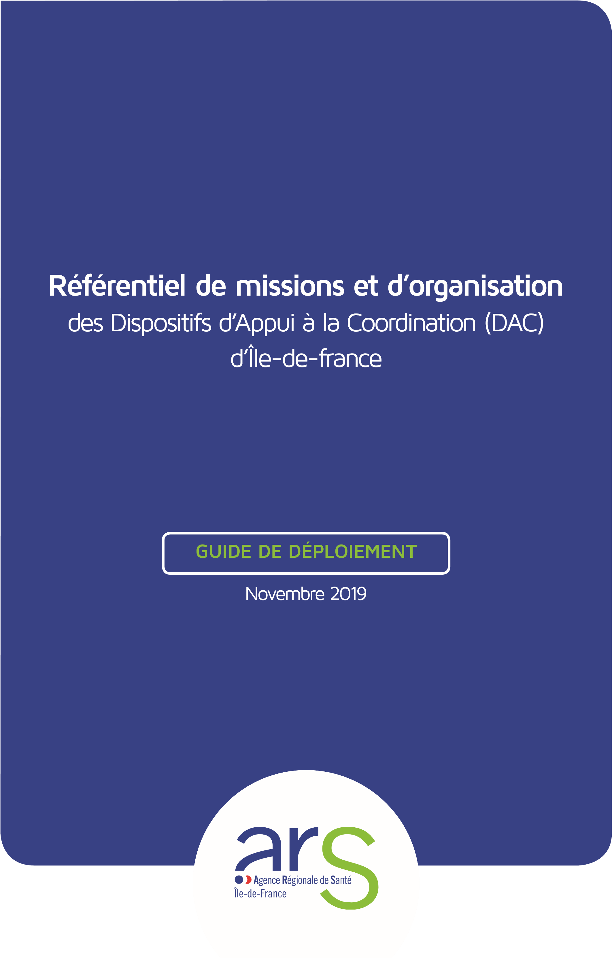
Annexe 1 : Référentiel de missions et d’organisation des Dispositifs d’Appui à la Coordination d’IDF

Sommaire

Préambule 9
I- Missions du dispositif d’appui à la coordination sur son territoire 10
i. Appui aux parcours de santé individuels 11
ii. Appui à la structuration des parcours de santé 14
II- Gouvernance, organisation-type du DAC et compétences requises 18
III- Articulation entre les dispositifs d’appui et l’offre territoriale 20
IV- Outils du dispositif d’appui et systèmes d’information 24
V- Déploiement des DAC 25
ANNEXE 1. *Définitions 28
ANNEXE 2. Processus-type d’intervention du dispositif d’appui pour une coordination en réactivité sur une situation individuelle (traitement d’une nouvelle demande) 29
ANNEXE 3. Références réglementaires 33
ANNEXE 4. Cartographie des territoires de coordination d’Ile-de-France 36

Préambule

Les professionnels de santé, sociaux et médico-sociaux, en particulier les médecins traitants, font face à des situations ambulatoires de plus en plus complexes de personnes qui cumulent plusieurs difficultés (polypathologies, difficultés sociales, isolement…). Face à ces situations, ils peuvent avoir besoin d’une orientation ou d’un appui pour coordonner les acteurs de l’accompagnement des personnes et leur assurer un parcours sans ruptures.
Différents dispositifs d’appui (réseaux de santé, CLIC/PAT, PTA, CTA Paerpa, MAIA, …) existent depuis de nombreuses années sur les territoires. Ils accompagnent les parcours complexes, préviennent la perte d’autonomie et favorisent le maintien à domicile.
Cependant, le constat dressé par les acteurs locaux et par le national est que le paysage de ces dispositifs peut être rendu plus lisible, notamment pour les professionnels, dont les médecins de ville, et que les services actuels peuvent évoluer vers un accompagnement de toutes les situations complexes.
Face au besoin de rendre plus lisible ce paysage et de mieux répondre aux besoins des personnes et des professionnels pour tous les parcours qu’ils estiment complexes quel que soit l’âge ou la pathologie, la loi n° 2019-774 du 24 juillet 2019 relative à l’organisation et à la transformation du système de santé (art. 23) prévoit l’organisation de « Dispositifs d’appui à la population et aux professionnels pour la coordination des parcours de santé complexes » intégrant les réseaux de santé, les MAIA, les PTA et CTA Paerpa expérimentales. Les centres locaux d’information et de coordination (CLIC) mentionnés à l’article L. 113-2 du Code de l’action sociale et des familles peuvent intégrer le dispositif sur délibération en ce sens du Conseil Départemental.
Dans ce cadre, l’ARS Ile-de-France met en place une stratégie d’appui aux professionnels de santé, sociaux et médico-sociaux pour l’accompagnement des situations complexes à deux niveaux :
- Au niveau régional, dans le cadre du protocole ARS-URPS de juillet 2017, une plateforme d’information et d’orientation principalement à destination des médecins de ville du bassin francilien pour les parcours de santé qu’ils estiment complexes ;
- Par territoire de coordination* (cf. définition et cartographie en annexe), la mise en place d’un dispositif d’appui unique tout âge toute pathologie à échéance du Projet Régional de Santé (2022) à destination des professionnels de santé, sociaux et médico-sociaux pour les parcours de santé qu’ils estiment complexes. Ce dispositif sera issu de la fusion des réseaux territoriaux tri-thématiques, des CTA Paerpa expérimentales, des PTA et des MAIA, ainsi que du rapprochement avec les CLIC/PAT sur les territoires s’inscrivant dans une démarche commune avec les Conseils Départementaux.
Ce référentiel régional vise à définir les missions des dispositifs d’appui et leur organisation. Il constitue le cadre régional de référence qu’ils devront appliquer. Il a été élaboré par l’ARS suite aux travaux des groupes régionaux sur la convergence regroupant des représentants des CLIC, réseaux et MAIA. Il a été soumis pour avis aux instances représentatives des usagers et autres partenaires de l’Agence. Il définit des invariants organisationnels minimaux attendus afin d’harmoniser les pratiques, tout en préservant l’autonomie organisationnelle et les spécificités territoriales.
Ce référentiel peut être amené à évoluer en fonction du cadre législatif et du décret de mise en œuvre de l’article 23 de la loi du 24 juillet 2019.

I- Missions du dispositif d’appui à la coordination sur son territoire

Rappel du cadre légal :
« Art. L. 6327-2. - Le dispositif d'appui à la coordination des parcours de santé complexes :
« 1° Assure la réponse globale aux demandes d'appui des professionnels qui comprend notamment l'accueil, l'analyse de la situation de la personne, l'orientation et la mise en relation, l'accès aux ressources spécialisées, le suivi et l'accompagnement renforcé des situations, ainsi que la planification des prises en charge. Cette mission est réalisée en lien avec le médecin traitant, conformément à son rôle en matière de coordination des soins au sens de l'article L. 162-5-3 du code de la sécurité sociale et les autres professionnels concernés ;
« 2° Contribue avec d'autres acteurs et de façon coordonnée à la réponse aux besoins des personnes et de leurs aidants en matière d'accueil, de repérage des situations à risque, d'information, de conseils, d'orientation, de mise en relation et d'accompagnement ;
« 3° Participe à la coordination territoriale qui concourt à la structuration des parcours de santé mentionnés à l'article L.
6327-1 du présent code.

Le dispositif d’appui rend deux missions :
- i) appui aux parcours de santé individuels* des personnes en situation complexe*, dans une logique d’amélioration. Il intervient en subsidiarité* des professionnels. Il n’a pas vocation à prendre en charge des urgences vitales ;
- ii) appui à la structuration territoriale des parcours.
Il est expert des parcours et des ressources, pas d’une pathologie ou d’un état de santé. En son sein, le personnel peut être qualifié et expert d’une spécialité ou d’un champ d’intervention.
Il prend en compte toutes les demandes pour une problématique médicale et/ou médico-sociale quel que soit l’âge ou la pathologie, sans critères d’exclusion (les critères d’inclusion des réseaux de santé et des MAIA ne sont plus appliqués), en s’appuyant dans sa réponse sur les ressources du territoire.
L’élargissement du périmètre d’intervention des DAC (type de situations accompagnées, intensité d’accompagnement, …) se construira progressivement en fonction des priorités identifiées, notamment par les instances territoriales (ex. COPROJ eParcours et CPTS), et des ressources des territoires.

i. Appui aux parcours de santé individuels
Deux niveaux d’intervention :
- L’information, l’orientation des professionnels de santé, sociaux et médico-sociaux, et des personnes / de leur entourage, sur suggestion d’un professionnel ;
- L’appui à la coordination des parcours de santé que les professionnels estiment complexes.
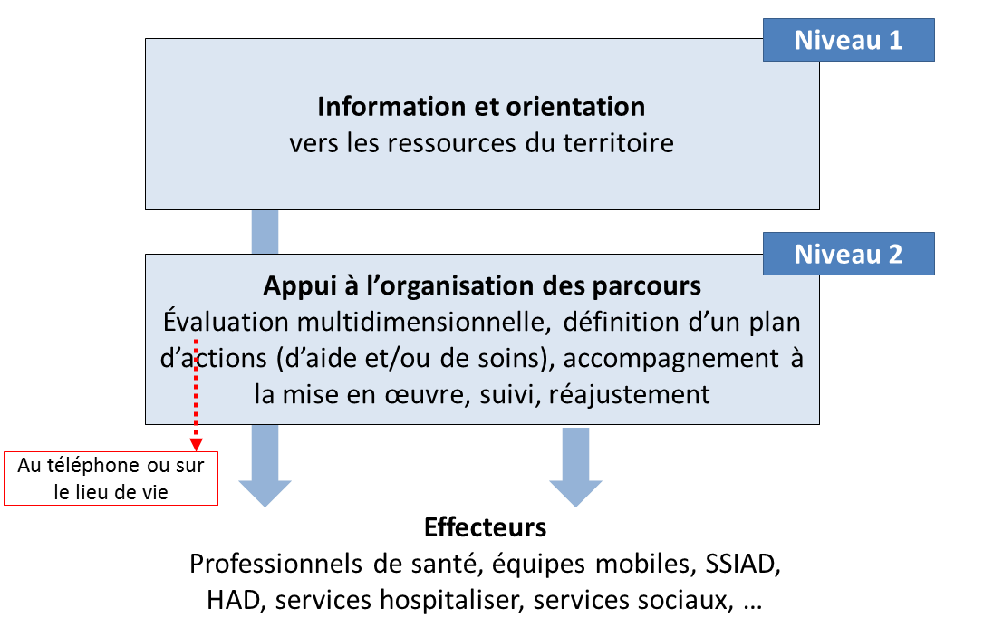

Description des 2 niveaux d’intervention
- Niveau 1- informer et orienter vers les offres les plus adéquates au regard de la demande. Le niveau 1 ne requiert pas nécessairement la connaissance de l’identité de la personne pour laquelle la demande est faite.
- Niveau 2- répondre aux demandes d’appui : en fonction d’une évaluation médico-psychosociale adaptée à la situation, le DAC met en œuvre et renforce les actions répondant aux besoins et attentes de la personne, assure le suivi, coordonne les interventions et organise le parcours en lien avec les professionnels intervenant autour de la situation.
Cette mission peut s’exercer sur une période plus ou moins longue, parfois discontinue, avec un niveau d’intensité*, des types et fréquences d’interventions et un nombre/type d’intervenants variables (exemple accompagnement renforcé).
Si cet appui prend la forme d’une mise en relation / orientation externe, le DAC s’assure également qu’elle a permis de trouver une réponse à la demande d’appui : il suit la demande et rappelle le demandeur.

Pour ce niveau 2, le DAC :
- réalise un étayage immédiat (analyse rapide de la demande / qualification de la demande) dès réception de la demande, permettant une réactivité d’intervention ;
- assure un retour au demandeur et au médecin traitant - s’il existe – dans les 48 heures ouvrées suivant la prise de l’appel / formulation de la demande, pour un échange et une information sur le motif d’intervention du DAC, à chaque fois que cela est possible, avec l’accord de la personne ;
- assure l’évaluation multidimensionnelle (sanitaire, sociale, psychique, socioenvironnementale, administrative, autonomie, …) des besoins et attentes de la personne. Cette évaluation peut être récupérée, déléguée ou réalisée par le DAC, seul ou avec un partenaire, suivant une cartographie préalable des expertises du territoire. Le DAC veillera à éviter les évaluations redondantes. Le DAC transmettra son évaluation aux personnes concernées en respectant la législation en vigueur ;
- organise en concertation l’élaboration d’un plan d’action personnalisé (quels problèmes, quelles actions, pour quels objectifs et qui fait quoi) - si nécessaire - répondant aux besoins/attentes de la personne, et sa communication au cercle de soins en respectant la législation en vigueur. Le plan d’action est une recommandation de la HAS. Il permet une traçabilité des interventions et de leurs objectifs. Le DAC s’assure de l’obtention, à chaque fois que cela est possible, de l’accord de la personne (ou de son représentant légal). ;
- s’assure que les interventions sont bien en cohérence, identifiées, partagées entre les professionnels, mises en œuvre et adaptées au besoin ;
- réalise son accompagnement en lien avec le médecin traitant, conformément à son rôle en matière de la coordination des soins au sens de l’article L. 162-5-3 du code de la sécurité sociale, et les autres professionnels concernés ;
- nomme un ou des référent(s) pour la durée de mise en œuvre du plan. Le DAC s’assure de la mise en œuvre du plan et de la continuité d’accompagnement de chaque situation individuelle. Il peut dans ce cas engager la compétence d’un référent d’accompagnement intensif et/ou au long cours. A ce titre, il peut être sollicité par les professionnels, la personne et son entourage pour réadapter le plan (difficultés à mettre en œuvre les actions proposées, évolution de la situation, inadéquations, etc.). Il assure la transmission des dossiers au sein de l’équipe durant les périodes d’absence du/des référent(s) ;
- alimente et transmet le dossier patient partagé et anime le cercle de soins à l’aide de Terr-eSanté ;
- prévient le cercle de soins de l’arrêt de son suivi de la personne dans le cadre du plan d’action personnalisé. Par la suite, il peut être sollicité à nouveau à tout moment par la personne, son entourage ou le cercle de soins en anticipation de nouveaux besoins d’accompagnement.
L’intervention du DAC peut prendre des formes multiples, y compris en visite à domicile (liste indicative).⁶

 | Synthèse des principes d’intervention du DAC
- | Réactivité et adaptation aux besoins des personnes et des professionnels
- | Intervention en subsidiarité auprès des professionnels (non-substitution), dans le respect de la déontologie, sans effection*
- | Pas de vocation à prendre en charge des urgences vitales
- | S’assurer, autant que possible, de l’information de la personne accompagnée et de sa participation à son projet d’accompagnement
- | Neutralité dans l’orientation et l’appui : le DAC ne privilégie pas certaines ressources plutôt que d’autres sur le territoire mais prend en considération des critères objectifs (délais, réponse adaptée aux besoins, proximité géographique, …). Il respecte les règles d’orientation fixées par la gouvernance territoriale, dans le respect de la législation (libre choix de la personne ou de son représentant légal).
- | Respect du cadre légal et réglementaire relatif au secret professionnel, au partage d’informations entre professionnels de santé et autres professionnels des champs social et médico-social, à l’accès aux informations de santé à caractère personnel et au recueil du consentement
- | Respect de son territoire de coordination* (ré-orientation des personnes hors territoire vers le DAC afférent).

⁶ Liste indicative des interventions du DAC :
- organisation du parcours de soins,
- organisation de la concertation pluri-professionnelle (en s’appuyant sur les espaces de concertation existants le cas échéant, exemple RESAD, …),
- mise en place d’aides à domicile et d’aménagement(s) du logement,
- organisation de l’aide et du répit pour les aidants,
- accompagnement aux démarches sociales, à l’accès aux soins, aux aides financières et prestations sociales,
- soutien en cas d’hospitalisation ou de retour à domicile,
- mise en relation, accès aux ressources spécialisées,
- recherche d’intervenants et d’établissements adaptés,
- accès aux actions de prévention
- planification, coordination et suivi des prises en charge / interventions,
- appui à une personne en refus d’aide et/ou de soins en travaillant la réintégrer dans un parcours,
- soutien au repérage des situations à risque
- appui à la recherche d‘un établissement EHPAD, hébergement temporaire, …
- …

ii. Appui à la structuration des parcours de santé

Le dispositif d’appui a une mission de structuration des parcours* et d’animation territoriale tout âge toute pathologie au service du territoire de coordination et en subsidiarité des acteurs (ex. CPTS).
Il soutient les acteurs des secteurs sociaux, médico-sociaux et sanitaires du territoire en :
- contribuant au diagnostic territorial partagé des besoins⁷ et de l’offre : constitution et animation de l’observatoire territorial des parcours (remontées départementale et régionale)
;
- animant des instances territoriales de concertation entre professionnels et/ou participer à celles qui existent autour de thématiques prioritaires préalablement identifiées (feuille de route de territoire) ;
- mettant en œuvre des actions de structuration des parcours :
  - promouvoir des protocoles et des outils communs, o organiser le repérage des situations à risque, o soutenir le déploiement de projets partagés (ex. programmes de repérage des situations complexes),
  - favoriser la connaissance mutuelle des professionnels du territoire (ex : réunion d’analyse des pratiques professionnelles, groupes de réflexion éthique, etc.),
  - repérer des besoins de formation/sensibilisation croisées et d’échange de pratiques et mobiliser les ressources pour y répondre,
  - participer à la promotion du dispositif CPTS auprès des professionnels de santé du territoire de coordination et le cas échéant, sur leur demande, les appuyer au montage de CPTS,
  - développer l’usage de la plateforme numérique d’échange et de partage d’information entre professionnels TERReSANTE pour la coordination des parcours,
  - animer le portail numérique d’information et d’animation territoriale MAILLAGE ;
- faisant remonter régulièrement les avancées du territoire et les dysfonctionnements observés aux décideurs et financeurs pour permettre la mise en place d’actions correctrices.
L’animation territoriale des DAC s’organise autour des instances suivantes⁸ :
NIVEAU | INSTANCE | COMPOSITION | MISSION | FREQUENCE
Régional | Comité  partenarial  MaSanté2022 | Partenaires externes de l’ARS⁹ | Suivi des actions MaSanté  2022 | 3 à 4 par an
 | Comité de pilotage stratégique | ARS (Directions métiers,  Délégations départementales), | -Accompagnement du déploiement  -Suivi montée en charge des DAC, retour sur les | 3 fois par an

⁷ Populations, parcours, ruptures/dysfonctionnements repérées par les coordonnateurs de parcours du DAC et autres professionnels ⁸ Ce cadre peut être amené à évoluer dans la perspective de la loi grand âge.
9
Fédérations sanitaires et médico-sociales, APHP, URPS et ordres, syndicats professionnels, AMU, SFMU, conférence des PCME, conférence des Doyens, Service de santé des armées, Conseil régional, CRSA, Collèges des représentants des collectivités territoriales de la CRSA, Association Elus Santé publique et territoire, France Assos Santé IDF, DCGDR et CPAM, MSA, représentants DAC
 |  | CD, représentants  DAC | nouvelles situations accompagnées, ressources et difficultés rencontrées,  modalités  d’accompagnement  -Analyse et traitement des remontées issues de l’observatoire des parcours -Orientations annuelles d’animation  territoriale/amélioration  des parcours Cf. partie V.  Préparé par un COTECH
Départemental | COPIL institutionnel départemental parcours | ARS, CD, CPAM,  DAC  (Directeur.trice et un.e chef.fe de projet  territorial.e) | -Montée en charge des DAC, retour sur les nouvelles situations accompagnées, ressources et difficultés rencontrées et  modalités  d’accompagnement - Traitement des remontées issues de l’observatoire des parcours / ex. remontée des problématiques d’offre -Arbitrage des actions d’amélioration des parcours (ex. arbitrage financier sur l’offre)  -Remontée des avancées organisationnelles | 2 à 3 fois par an, en  complément du suivi  rapproché  DD-DAC (cf.  partie « rôle de l’ARS »)
Territoire de coordination | Instance d’animation des acteurs du territoire de  coordination  Groupes de  travail  thématiques | DAC, acteurs des  secteurs sanitaire hospitalier/ville,  médico-social et  social, usagers  Invitation : élus,  ARS, CD, CPAM | -Définition d’une feuille de route dont parcours  prioritaires  -Organisation des parcours :  diagnostic, identification des ruptures et bonnes pratiques, actions d’amélioration  -Déploiement Terr-eSanté / SIP systèmes d’information  partagés  Identification des problèmes d’offre pour COPIL départemental | En tant que de besoin

Au niveau régional :
- le comité de suivi MaSanté 2022 -réunissant les partenaires sanitaires, médico-sociaux de l’ARS- est informé du déploiement et est consulté sur les grandes orientations stratégiques, dont les remontées issues de l’observatoire.
- un comité de déploiement régional réunissant l’ARS (Directions métiers et Délégations départementales), les Conseils Départementaux qui le souhaitent et/dont les dispositifs participent au DAC et les représentants DAC organise le déploiement (montée en charge et ajustement des ressources, cadrage des dispositifs et accompagnement, travail sur un cadre régional des partenariats avec les ressources territoriales), analyse et traite les remontées issues de l’observatoire des parcours et identifie des priorités communes d’animation territoriale ;

Au niveau départemental :
- les instances départementales stratégiques MAIA évoluent progressivement sous 3 ans dans leur fonctionnement pour assurer une meilleure prise de décision par la mise en place d’un comité de pilotage départemental resserré. Les temps de réunion peuvent s’adosser à des temps d’échanges institutionnels existants (ex. conférence des financeurs).
- les APTA (protocole ARS-URPS ML) promeuvent les fonctions d’appui et l’usage de TerreSanté. Dans un cadre régional en lien avec les autres URPS et le conseil des ordres professionnels :
  - Elles fixent des bonnes pratiques d’orientation des patients vers les professionnels de chaque profession.
  - Elles évaluent la satisfaction des professionnels libéraux concernant les fonctions d’appui (méthodologie à définir) et rendent leurs retours à l’ARS, qui les intègre dans son dispositif d’évaluation plus global de ces fonctions.

Au niveau du territoire de coordination :
- les instances de concertation tactiques MAIA évoluent progressivement sous 3 ans vers une animation territoriale tout âge toute pathologie. Elles peuvent fusionner avec d’autres instances (ex. comité de territoire CLIC/PAT, instances eParcours), s’élargir, …
- les DAC sont représentés, à chaque fois que cela est possible, dans les autres instances de concertation existantes (PTSM/CLSM, CLS, ASV, filières gériatriques,…)
L’animation territoriale du DAC tiendra compte des spécificités locales et pourra évoluer dans le temps : sa feuille de route sera adaptée au contexte territorial (taille du territoire, contexte, instances existantes, …) par un travail en co-construction avec la DD ARS, le Conseil départemental tutelle d’un dispositif intégré au DAC et les acteurs. Par exemple, animation d’instances de concertation infra-territoriales sur un territoire de coordination étendu.
Une articulation entre l’animation territoriale du DAC et l’animation territoriale organisée par les Conseils Départementaux, voire les CPTS, est organisée.

II- Gouvernance, organisation-type du DAC et compétences requises

2.1- Gouvernance du dispositif d’appui et statut juridique
Rappel du cadre légal : « Art. L. 6327-3. - Les dispositifs d'appui à la coordination des parcours de santé complexes disposent d'une gouvernance assurant la représentation équilibrée des acteurs des secteurs sociaux, médico-sociaux et sanitaires, intégrant notamment des représentants des usagers, du conseil départemental et des communautés professionnelles territoriales de santé.
« Cette gouvernance s'assure du respect du principe d'une intervention subsidiaire du dispositif d'appui par rapport à celle des professionnels mentionnés à l'article L. 6327-1.

La gouvernance du dispositif d’appui permet la représentation équilibrée des acteurs des secteurs sanitaire, médico-social et social (professionnels de santé de ville, établissements de santé, établissements et services médico-sociaux et sociaux et CPTS) du territoire de coordination et représentants des usagers et du Conseil départemental.
Le dispositif d’appui est porté par une entité juridique unique. Plusieurs modèles de convergence sont possibles : création d’une nouvelle entité, fusion-absorption par une entité existante, … Le statut juridique de cette entité n’est pas imposé. Cependant, l’Agence sera vigilante quant à la neutralité du porteur vis-à-vis du territoire.
Le porteur du DAC peut porter d’autres missions. Ces dernières doivent être clairement séparées de la mission DAC sur les plans organisationnel, budgétaire, communication, …
2.2- Organisation-type du dispositif d’appui

Accueil
Le dispositif d’appui assure :
- Un accueil téléphonique unique de territoire (issu de la fusion réseau/MAIA, et éventuellement CLIC ou PAT selon le niveau d’intégration). Les horaires sont étendus de 9h à 19h en semaine, et de manière facultative le samedi matin de 9h à 13h. Il répond avec une réponse qualifiée par un personnel formé à l’analyse médico-psycho-sociale. Différentes modalités d’organisation pourront être mises en place (ex. astreinte téléphonique, présentiel, mutualisation départementale, etc.)
- Un accueil physique (accessibilité PMR souhaitée) si le dispositif d’appui intègre des services CLIC ou PAT. Des antennes locales sont possibles.
- Son accessibilité facilitée pour les professionnels : numéro de téléphone et coordonnées du DAC accessibles en ligne, capacité de réception des demandes par courriel (dont messagerie sécurisée de santé), FAMO dématérialisé, fax, …
Il met en place des critères de priorisation des demandes qui lui sont adressées pour répondre dans des délais raisonnables (ex. risque d’hospitalisation ou de réhospitalisation, risque de décompensation psycho-sociale, souffrance du professionnel adresseur, …).
Il construit et organise ses partenariats externes, collaborations et conventionnements afin d’être en capacité de mobiliser les acteurs du territoire et hors territoire dans la réponse apportée aux personnes.
Il s’organise pour soutenir les acteurs (CPTS, 1er recours, services hospitaliers dont urgences, ….) dans le repérage des situations à risque sur son territoire.

Organisation de l’équipe
Chaque dispositif d’appui met en place l’organisation RH qu’il souhaite pour remplir ces services.
Cependant, il est attendu que chaque DAC mette en place a minima une équipe pluri-professionnelle, qualifiée et unique, sans distinction des structures antérieures à la fusion, avec les fonctions et compétences suivantes :
FONCTION |  | ORGANISATION
Fonctions transversales | o de direction et de management. | Le/la directeur/trice du DAC a la responsabilité hiérarchique de l’intégralité de l'équipe du DAC. Il/elle s’appuie sur un référent de l’équipe de coordination et de l’équipe d’animation pour conduire l’ensemble des missions du DAC.
 | o administratives ;
Fonctions de chef de projet territorial / pilote |  | Le(s) responsable(s) de l’animation territoriale est/sont sous la responsabilité hiérarchique du Directeur/ de la Directrice du DAC mais exercent leurs missions fonctionnelles au service du territoire et à ce titre, prennent leurs feuilles de route de la gouvernance territoriale (cf. mission 2).  L’équipe de coordination est en lien direct avec le ou le(s) responsable(s) de l’animation territoriale, qu’elle informe des situations, difficultés et ruptures rencontrées afin d’alimenter l’observatoire territorial et l’animation.  Une cohérence est assurée entre les missions des chefs de projet eParcours et celles des chefs de projet territoriaux/pilotes. Dans certains territoires, la fonction peut être portée par la même personne.
Fonctions d’accueil, d’orientation et de coordination | o médecins, assistants de coordination et coordonnateurs de parcours, de profils | Ces fonctions intègrent les différentes modalités d’accueil du DAC (écrites, téléphoniques, physiques), d’étayage, d’orientation vers un référent et de coordination des situations.
des situations individuelles | variés (infirmier, travailleur social, psychologue, gestionnaire de cas…) | Elles intègrent notamment des compétences médicales et des compétences d’accompagnement intensif et au long cours de type gestionnaire de cas.  Le DAC s’organise pour répartir les accompagnements de situations individuelles entre les membres de l’équipe de coordination en s’appuyant sur ces profils variés. Ex. 2 référents pour une situation, un référent avec une file active de situations d’intensité variable, des personnes dédiées aux situations intenses ou accompagnées au long cours, …  Les files actives de chaque coordonnateur sont adaptées à l’intensité du suivi.
Chaque DAC met en place en interne un groupe d’analyse des pratiques.

III- Articulation entre les dispositifs d’appui et l’offre territoriale

3.1- Plateforme téléphonique régionale d’appui aux médecins de ville du bassin francilien
Dans le cadre du protocole ARS-URPS de juillet 2017, une plateforme régionale d’information et d’orientation principalement à destination des médecins de ville est mise en place pour les parcours de santé qu’ils estiment complexes.
Cette plateforme n’a pas vocation à intervenir à domicile.
Le périmètre de services qu’elle va rendre est en cours de définition entre l’ARS, l’URPS médecins libéraux et les professionnels concernés. Dans ce cadre, l’articulation et la collaboration entre la future plateforme et les DAC sera précisée et formalisée (1er semestre 2020 ).

3.2- Communautés Professionnelles Territoriales de Santé (CPTS)
Les CPTS constituent un nouveau mode d’organisation, à la main des professionnels de santé, visant à renforcer leur coordination, dans un cadre populationnel sur leur territoire et au service d’une prise en charge plus intégrée.
Elles constituent un échelon de proximité des acteurs de santé des secteurs sanitaire, sociaux et médico-sociaux d’un territoire qui s’organisent eux-mêmes afin d’améliorer la prise en charge de leurs patients et apporter un soutien aux professionnels dans leur exercice, faciliter les parcours de soins entre ville et hôpital, mobiliser les acteurs du maintien à domicile…
Les négociations conventionnelles prévoient trois missions obligatoires afin d’obtenir les financements pérennes de l’Assurance Maladie :
- l’amélioration de l’accès aux soins en facilitant l’accès à un médecin traitant et en améliorant la prise en charge des soins non programmés en ville
- l’organisation des parcours pluri professionnels autour du patient
- le développement des actions territoriales de prévention

Des missions complémentaires liées à la qualité et la pertinence des soins ou en faveur de l’accompagnement des professionnels de santé peuvent également être financées par l’Assurance Maladie.
Les CPTS et le DAC se positionnent sur des territoires d’intervention différents mais ils sont des partenaires territoriaux forts pour l’organisation des parcours :
- La CPTS est l’interlocuteur privilégié du DAC pour les soins de ville sur le territoire.
- Le DAC peut intervenir en 2nd recours, en accompagnement et appui des professionnels des CPTS pour les situations complexes.
- Le DAC peut solliciter les CPTS de son territoire pour faciliter la prescription et les soins, garantir l’accès à un médecin traitant, apporter une réponse aux soins non-programmés, ...
- Dans le cadre de l’animation territoriale, ils coopèrent sur les territoires : les CPTS présentes sur un territoire de coordination peuvent participer à l’élaboration du projet de DAC et à sa gouvernance. De même, les DAC peuvent être des facilitateurs pour susciter des initiatives de CPTS et appuyer les professionnels en phase d’amorçage (appui à la réalisation du diagnostic, à l’organisation du projet territorial, …) et pour promouvoir le dispositif CPTS.
Compte-tenu des articulations fortes à prévoir, il est possible que les CPTS et DAC qui le souhaitent, au niveau des territoires :
- puissent formaliser, voire contractualiser, leurs relations et leur partage éventuel d’outils de coordination autour des patients, ainsi que la délégation de la coordination des situations complexes du territoire au DAC.
- puissent collaborer étroitement sur l’animation territoriale (exemple : partage d’un chef de projet CPTS/DAC, hébergement d’un(e) coordonnateur CPTS dans les locaux du DAC et inversement),

3.3- Articulation ville-hôpital, dont filières gériatriques
Le DAC a notamment pour rôle de prévenir les ruptures de parcours liées à l’hospitalisation, les passages aux urgences et les hospitalisations évitables. Pour cela, il peut faciliter la programmation des hospitalisations des personnes qu’il accompagne, ainsi que l’entrée et la sortie d’hospitalisation sans se substituer aux services hospitaliers (notamment services sociaux). Ce faisant, des liens étroits seront recherchés avec les services des établissements de santé et des protocoles d’entrée/sortie d’hospitalisation pourront être définis.
Par exemple, pour les personnes âgées qui le nécessitent : l’hôpital, qui organise le retour à domicile (qui réalise ses missions sociales propres), peut associer le DAC pour intervenir en appui post-hospitalisation, pour soutenir et pérenniser la sécurisation du retour à domicile. De son côté, l’hôpital s’organise pour faciliter au DAC la programmation des hospitalisations. A ce titre, les filières gériatriques, dont les équipes mobiles, sont des partenaires du DAC. Le coordinateur médical de la filière est un partenaire privilégié de l’équipe d’animation territoriale. La représentation du DAC devra être prévue dans le comité de coordination de la filière de soins gériatrique et à l’inverse le coordonnateur de la filière la représentera au sein des instances d’animation du territoire de coordination ou groupes thématiques pour le parcours PA. Hors hôpital, le DAC organise les parcours individuels avec les équipes mobiles de gériatrie extra-hospitalières, qui, en Ile-de-France, interviennent en priorité dans les établissements médico-sociaux.
3.4- Structures portées par les collectivités territoriales.
Les collectivités territoriales, communes et Conseils Départementaux en premier lieu, mettent en œuvre une offre de service de proximité bien identifiée par la population : Centres Communaux d’Action Sociale (CCAS), circonscriptions de service social départementales, services de Protection Materno-Infantile (PMI)... Dans le champ de la personne âgée en perte d’autonomie, le Conseil Départemental organise également au domicile les Evaluations Médico-Sociales pour l’attribution de l’Aide Personnalisée pour l’Autonomie.
L’articulation du DAC avec ces différents services constitue un axe de travail essentiel, aussi bien dans la logique d’appui à la coordination pour des situations orientées par les professionnels y exerçant que pour organiser et planifier avec ces acteurs les interventions attendues relevant de leur champ de compétence.

3.5- Articulation avec les ressources expertes
Les DAC s’appuient sur les ressources existantes expertes, dont :
- les équipes mobiles (gériatrie, psychiatrie précarité, psychiatrie du sujet âgé, neurologie, …) qui interviennent sur le lieu de vie des patients (domicile, établissements médico-sociaux et sociaux, rue, …) avec un rôle d’évaluation ponctuelle, de préconisations au cercle de soins, de médiation, ... L’articulation et le partage d’information entre ces équipes mobiles et les DAC seront recherchés afin d’assurer une complémentarité et une fluidité dans l’accompagnement.
- les centres d’expertise, pôles et réseaux régionaux spécialisés d’Ile-de-France qui apportent aux DAC une expertise sur des thématiques spécifiques,
- les autres ressources locales, régionales ou nationales sur l’ensemble des parcours spécifiques : filières de santé maladies rares, équipes relais et centres nationaux handicaps rares, associations d’usagers, ...
Un travail de cartographie des ressources par parcours sera mené par l’ARS avec les DAC afin d’identifier l’offre et les ressources existantes. En parallèle, un travail de contractualisation entre le DAC et les ressources d’expertise devra être engagé par territoire afin de formaliser les collaborations et de prévoir leurs modalités.

3.6- Articulation sur des parcours de publics spécifiques Pour les soins palliatifs
Conformément à la loi, les missions du DAC portent sur la coordination de l’ensemble des parcours et l’activation des ressources correspondantes. A ce titre, les missions relatives à l’accompagnement en soins palliatifs, actuellement portées par des réseaux tri-thématiques, sont distinctes des missions du DAC.
Différents modèles d’équipes médicales de soins palliatifs de proximité seront expérimentés sur la région afin de répondre aux besoins populationnels, dont le portage par une association avec une expertise en soins palliatifs. Un cahier des charges travaillé avec les parties prenantes viendra préciser les missions de ces équipes mobiles expérimentales.
Tant que les expérimentations ne sont pas finalisées, les réseaux de santé tri-thématiques dont les équipes avaient des missions d’accompagnement en soins palliatifs et qui intègrent des DAC poursuivent ces missions.
Pour les pathologies chroniques complexes ou invalidantes :
Le DAC organise et planifie le parcours de santé des patients présentant des pathologies chroniques (cancers, diabètes, maladies neurologiques, polypathologies, …) complexes ou invalidantes. Il apporte un appui aux différents intervenants et favorise la bonne articulation ville-hôpital.
Pour cela il s’appuie sur les ressources territoriales mobilisables.
Pour les publics spécifiques :
Le DAC peut être amené à conseiller et orienter des publics fragiles (personnes âgées, personnes en situation de handicap, santé mentale et troubles psychiques, personne en situation d’exclusion sanitaire et sociale,…). Pour cela il s’appuie sur les ressources territoriales mobilisables. La recherche de collaborations privilégiées est recherchée par le DAC avec les acteurs existants (exemples cidessous), avec appui de l’ARS (travail régional et départemental à mener).

Santé mentale
Le DAC s’appuie sur les acteurs de l’évaluation, du soin et de l’accompagnement, notamment mobilisés dans le cadre des projets territoriaux de santé mentale (PTSM) : professionnels et établissements de santé autorisés en psychiatrie, psychologues, CMP, CMPP, …

Handicap
Le DAC s’appuie sur le guichet unique qu’est la MDPH qui travaille elle-même en étroite collaboration avec les autres ressources territoriales disponibles, avec lesquelles elle a institué des partenariats institutionnels et collaborations privilégiées afin de répondre aux besoins des personnes en situation de handicap.¹²…
Le DAC devra s’articuler étroitement avec la MDPH/MDA en prenant en compte son organisation territoriale. L’ARS mènera avec les MDPH et les DAC un travail de clarification des articulations entre les DAC et les ressources du champ du handicap (cadrage régional et départemental, tenant compte des spécificités locales). Ce travail sera partagé avec l’ensemble des partenaires. Des liens privilégiés seront recherchés en priorité avec les dispositifs d’information et orientation du grand public et DIH. Une cohérence dans l’animation territoriale DIH / DAC sera recherchée.

12
:
- Dispositifs d’information et orientation du grand public type Pôles Autonomie Territoriaux (PAT), CLIC PA-PH, espaces autonomie, …
- Pôles de compétences et de prestations externalisées ;
- Dispositifs d’intégration (DIH) : gestion de cas complexes et animation territoriale ;
- plateformes de coordination et d’orientation PCO TND-autisme ;
- l’ensemble des ESMS du territoire et autres acteurs de droit commun mettant en œuvre des réponses inclusives, …

Exclusion sanitaire et sociale
Le DAC oriente vers les dispositifs qui vont accompagner à l’ouverture ou le renouvellement des droits à la couverture maladie, l’accès aux soins et le retour vers le droit commun de la santé en mobilisant les acteurs existants / ressources spécialisées :
- plateformes de gestion des renoncements aux soins (PFIDASS),
- lignes urgence-précarité (LUP) des CPAM, PASS hospitalières et ambulatoires, réseaux de santé précarité
- équipes mobiles sanitaires ou sociales (EMPP, …), services sociaux, structures de l’accueil, de l’hébergement et de l’insertion, accueil de jour,...
Pour les publics vulnérables en situation complexe, le DAC est amené à développer des partenariats locaux avec les acteurs et les dispositifs spécialisés.
Dans sa mission d’animation territoriale, le DAC peut également participer aux instances existantes pour les parcours des publics précaires : plans locaux d’accompagnement du non-recours, des incompréhensions et des ruptures (PLANIR), Contrats Locaux de Santé, les Conseils Locaux de Santé Mentale, ateliers santé ville.

IV- Outils du dispositif d’appui et systèmes d’information

4.1- Outils
Les DAC utilisent des outils communs pour mettre en œuvre leurs missions d’accompagnement individuel et d’animation territoriale.
La continuité de service à l’égard des outils travaillés dans le cadre du guichet intégré personnes âgées est assurée. Des outils tout âge toute pathologie pourront être construits sur cette base.
Un travail est mené par l’ARS avec les DAC pour recenser les outils existants, les harmoniser dans une logique de socle commun « tout âge toute pathologie » et en s’appuyant sur les outils nationaux (ex. plan personnalisé de coordination en santé PPCS HAS), ainsi que pour identifier les besoins éventuels de nouveaux outils.
A titre d’exemple, des processus et outils qui pourront faire l’objet d’un socle commun régional :
- Appui à l’amélioration des parcours de santé individuels : formulaires d’adressage, grilles de repérage de la vulnérabilité, outils d’étayage et d’évaluation multidimensionnelle, plans personnalisés, ...
- Amélioration de l’organisation territoriale des parcours : portail Maillage, outils d’observation des parcours / du territoire, …
Les portails MAILLAGE sont animés par les DAC au service des acteurs de chaque territoire. Ils ont vocation à évoluer pour devenir les portails départementaux d’information et d’animation en santé quel que soit l’âge ou la pathologie. Ils permettent aux professionnels de rechercher des ressources en Ile-de-France dans le Répertoire Opérationnel des Ressources ROR. Le DAC anime le portail et en assure la promotion et l’alimentation régulière, sur la base des contenus transmis par les acteurs du territoire. Les comités éditoriaux des portails MAILLAGE doivent refléter la diversité des acteurs territoriaux pouvant contribuer au portail (acteurs sanitaires, sociaux, médico-sociaux, CPTS, …). Une évaluation de ces portails sera organisée.
Un outil régional d’OBSERVATOIRE DES PARCOURS (remontée des ruptures de parcours du territoire et observation des situations signalées aux DAC) sera co-construit avec les DAC. Ses résultats sont présentés aux COPIL départementaux et au Comité régional. Le DAC, dans sa fonction d’animation territoriale, est en charge de cet observatoire. L’équipe de coordination l’alimente sur la base des situations accompagnées par le DAC. L’alimentation de l’observatoire peut également être ouverte aux partenaires du territoire.

4.2- Systèmes d’information
Les DAC utilisent la plateforme numérique d’échange et de partage d’information entre professionnels Terr-eSanté et en développent l’usage pour la coordination des parcours, notamment l’animation du cercle de soins.
Un espace métier et des services dédiés aux DAC sont intégrés dans la plateforme afin de leur permettre de mener leur mission d’évaluation médico-psycho-sociale et de coordination.
Ces services doivent permettre de (liste non-exhaustive) :
- Recevoir une demande d’appui par un professionnel ou un usager ;
- Etayer la demande et recueillir des informations ;
- Faire une évaluation multidimensionnelle de la personne (sanitaire, sociale, psychologique) y compris en visite à domicile à l’aide d’outils mobiles ;
- Etablir un plan d’action pour coordonner le parcours du patient, le mettre en œuvre, le suivre et le modifier ;
- Partager de l’information au sein de l’équipe du dispositif d’appui tout au long du processus ;
- Partager de l’information avec tous les acteurs de la prise en charge, recevoir et envoyer des documents et dossiers du cercle de soins : compte-rendu d’hôpital, d’examens, plan personnalisé de santé, plans d’aide APA / PCH, carnet de liaison des intervenants à domicile, … ;
- Accéder à l’ensemble des services numériques de la région, ex. Identité commune du patient partagée, annuaire des professionnels partagé, capacité d’échange sécurisée avec des
correspondants identifiés, capacité de partage sécurisé de documents ;
- Piloter la structure et en mesurer l’activité ;
- Harmoniser les pratiques entre les structures ;
- Capitaliser autour de l’efficience des pratiques ;
- Assurer la sécurité des données (DICA1, conformité RGPD et, si besoin, HDS).
L’ARS, le GCS SESAN, les Conseils départementaux qui le souhaitent et un groupe de représentants des DAC définissent les besoins métiers. Une stratégie progressive de déploiement du SI DAC TerreSanté par les dispositifs d’appui accompagnée d’une amélioration continue du l’outil (définition des services à couvrir) et d’une reprise des files actives (financée par l’ARS) est mise en œuvre.

V- Déploiement des DAC

5.1- Pilotage et adaptation continue des moyens
Rôle de l’ARS :

L’ARS assure le pilotage et le suivi du déploiement des DAC et de leur montée en charge / diversification :
- Mise en place d’un comité de pilotage régional du déploiement (cf. pages 9 et 10)
- Co-construction et mise en œuvre du plan d’accompagnement et de formation des DAC avec le comité
Elle veille à l’adéquation des moyens des DAC en fonction de l’évolution de leur activité et de leur efficience, en tenant compte des besoins et ressources de chaque territoire.
Elle soutient la formation à destination des équipes.
Les Délégations Départementales assurent le suivi en continu du dispositif par des points de suivi opérationnels réguliers ARS-DAC (tous les deux mois) et l’analyse des remontées trimestrielles des DAC.
Rôle des Conseils départementaux :
Si un dispositif du Conseil départemental (CLIC, …) intègre un DAC, le DAC dispose alors de deux autorités en charge de l’autorisation, du financement, de la tutelle et des orientations stratégiques : l’ARS et le Conseil Départemental co-pilotent le dispositif. L’ensemble des missions de l’ARS mentionnées ci-dessus sont réalisées en co-pilotage avec le Conseil départemental.

5.2- Labellisation
L’ARS organise la remontée des projets portés par les dispositifs d’appui des territoires (réseau de santé, MAIA, PTA, ...) qui sont formalisés dans une lettre d’intention pour la labellisation.
L’ARS Labellise un dispositif d’appui unique par territoire de coordination respectant les critères suivants :
- Projet de service remplissant les nouvelles missions d’un dispositif d’appui sur les parcours
- Couverture du territoire de coordination
- Numéro de téléphone unique
- Structure juridique unique porteuse
- Projet de gouvernance équilibrée conforme à la législation. L’ARS labellisera des porteurs :
  - dont la gouvernance interne est conforme à la législation ;
  - ou qui évolue pour le devenir ;
  - ou, lorsque ce n’est pas possible (ex. établissement de santé), qui mettent en place un comité de pilotage territorial conforme à la législation avec un pouvoir décisionnel sur les missions du DAC.
- Equipe unique sans distinction des structures antérieures
- Horaires élargis 9h-19h et samedi matin (facultatif le samedi)
- Polyvalence* des parcours (réponse quel que soit l’âge ou la pathologie)

Une labellisation transitoire « DAC de niveau 1 » peut être demandée par les dispositifs respectant au moins les critères 1 à 5. Seuls les territoires répondant au moins à ces critères sont habilités à présenter un dossier de labellisation. Celle-ci est accordée par l’ARS suite à l’envoi d’une lettre d’intention montrant en quoi le dispositif répond aux critères. Cette lettre d’intention contient les éléments suivants:
- Projet de service du DAC
- Gouvernance envisagée
- Animation territoriale
- Budget prévisionnel sur 2 ans
- Calendrier prévisionnel d’atteinte des objectifs (couverture territoriale, polyvalence, communication, partenariats, etc.)
Pour tous les DAC labellisés, une convention de 2 ans est formalisée. Une évaluation du respect de l’intégralité des critères, formalisée par un audit, conditionnera la labellisation finale, formalisée par une convention de 3 ans. Cette labellisation sera renouvelable avec évaluations régulières.

5.3- Communication
A compter de la labellisation en niveau 1, le dispositif est communiqué sous l’intitulé « dispositif d’appui à la coordination du territoire XX ». Le porteur peut associer à cette dénomination commune un nom propre sur accord des parties qui fusionnent (exemple : Un DAC labellisé est issu de la fusion de la MAIA Nord-Ouest et du réseau « XX ». Suite à l’accord des parties, le DAC est porté par l’association réseau « XX ». Le DAC créé peut se dénommer « DAC du territoire Nord-Ouest » ou « DAC YY du territoire Nord-Ouest » ou « DAC XX du territoire Nord-Ouest» sur accord des parties.).
Lorsqu’ils communiquent sur le service du DAC, les porteurs mentionnent le DAC en tant que tel et ne stipulent plus les anciennes entités réseau de santé, MAIA, PTA qui ont fusionné pour constituer le DAC. Pendant une période de transition, ils peuvent continuer à communiquer sur les entités – notamment communiquer sur le fait que les services fournis par le réseau de santé, la MAIA, la PTA, … sont devenus le DAC. Ils communiquent sur le DAC prioritairement aux professionnels. Pour communiquer sur le DAC, ils utilisent les éléments de langage suivants :
- Appui à la coordination des parcours de santé complexes,
- Logo DAC, logo ARS,
- Territoire d’intervention et coordonnées, - Services :
  - Information, conseils, orientation
  - Evaluation des besoins, visites à domicile, réévaluations, o Accompagnement des parcours complexes
  - Mise en œuvre et suivi des actions - Description : o Une équipe pluridisciplinaire composée de coordonnateurs médicaux, infirmiers, sociaux, psychologues, …
  - Une connaissance approfondie des ressources sanitaires, médico-sociales et sociales du territoire
- Accompagnement généraliste des parcours : o Médical : perte d’autonomie, maladies chroniques, polypathologies, … o Social : problématiques sociales, économiques, administratives, accès aux droits et soins, … o Psychologique : détresse psychologique, isolement, addictions, …

Pour communiquer sur le DAC, ils utilisent l’identité visuelle unique régionale et le kit de communication (logo, charte graphique…) mis à disposition par l’ARS afin d’être facilement identifiables et reconnaissables. Des modalités privilégiées de communication avec le DAC, dont une adresse mail sur un modèle commun régional (ex. nom.prenom@dacterritoireX.fr,
DirectionterritoireX@dac.fr, …) seront à utiliser.
Un portail d’information unique avec une cartographie interactive des DAC est créé.
Ces éléments de cadrage ne concernent que la communication sur le DAC, et non pas sur les autres missions éventuelles du porteur.
Les communications départementales décidées conjointement entre la Délégation Départementale ARS et le Conseil départemental -dont un dispositif intègre le DAC- prévalent sur les principes de communication régionaux.

5.4- Suivi de l’activité et amélioration continue de la qualité de service
Suivi de l’activité (cf. travaux indicateurs) :
- Dispositifs labellisés DAC : transmission à l’ARS d’un suivi trimestriel de données quantitatives et d’une fiche qualitative sur l’avancement de la convergence et l’évolution tout âge toute pathologie. Transmission à l’ARS d’un suivi annuel de données d’activité compilées du DAC.
- Dispositifs en attente de labellisation : transmission à l’ARS d’une fiche qualitative sur l’avancement de la convergence, ainsi que des données annuelles d’activité par dispositif.

Amélioration continue de la qualité de service : l’ARS prévoit l’organisation de processus qualité : les DAC labellisés feront l’objet d’audits qualité – sur la base d’une grille d’évaluation produite par l’ARS en collaboration avec les DAC - portant sur leur organisation et leurs processus, les services rendus, l’utilisation des financements DAC, etc. Les utilisateurs professionnels des DAC et les usagers seront associés à ce processus.

ANNEXE 1. *Définitions

Coordination individuelle | La coordination individuelle autour d’une personne est la coordination des acteurs et des interventions sanitaires, médico-sociales et sociales, en subsidiarité, pour organiser son parcours en réponse à ses besoins et attentes. Elle vise à lui permettre de recevoir les bons soins par les bons professionnels des bons établissements et services au bon moment.
Cercle de soins | Ensemble des professionnels, notamment des champs sanitaire, médico-social et social, intervenant habituellement auprès de la personne
Effection | L’effection renvoie à la prise en charge par un professionnel de santé, du social ou du médico-social. Elle recouvre pour le volet sanitaire la prescription, les actes médicaux, les soins. Elle recouvre pour le volet administratif et social le remplissage de dossiers de demandes d’aides et de droits.
Parcours | Accompagnement global, structuré et continu de la personne, au plus près de chez elle, qui suppose l’intervention coordonnée et concertée des professionnels de santé et sociaux et la prise en compte pour chaque personne des facteurs déterminants.  - Le parcours de santé envisage la personne dans son environnement familial et est entendu comme l’articulation des soins avec, en amont, la prévention en santé et sociale, et, en aval, l’accompagnement médico-social et social, le maintien et le retour à domicile.  - Le parcours de soins est entendu comme l’accès aux consultations de 1er recours et, quand cela est nécessaire, aux autres lieux de soins  (hospitalisation, HAD, SSR, USLD, EHPAD, etc.)
Polyvalence | Accompagnement des personnes quel que soit leur âge ou leur situation  (pathologies, handicaps, etc.)
Situation complexe | Situations médico-psycho-sociales que les professionnels estiment complexes, hors urgences vitales.
Niveau d’intensité | L’intensité d’une situation s’analyse par différents facteurs : la durée de l’intervention du DAC, le type d’intervention (VAD, PPS…), la fréquence d’intervention, le personnel du DAC et les partenaires impliqués...
Subsidiarité | La subsidiarité est destinée à ne pas remplacer ce qui existe. Elle peut suppléer à ce qui viendrait à faire défaut.
Territoire de coordination | Le dispositif d’appui intervient pour toutes les personnes dont le lieu de résidence est une commune du territoire de coordination. Il peut également intervenir pour des personnes sans domicile signalées par des professionnels du territoire. Le dispositif ré-oriente les personnes d’un autre territoire de coordination au dispositif d’appui afférent.

ANNEXE 2. Processus-type d’intervention du dispositif d’appui pour une coordination en réactivité sur une situation individuelle (traitement d’une nouvelle demande)

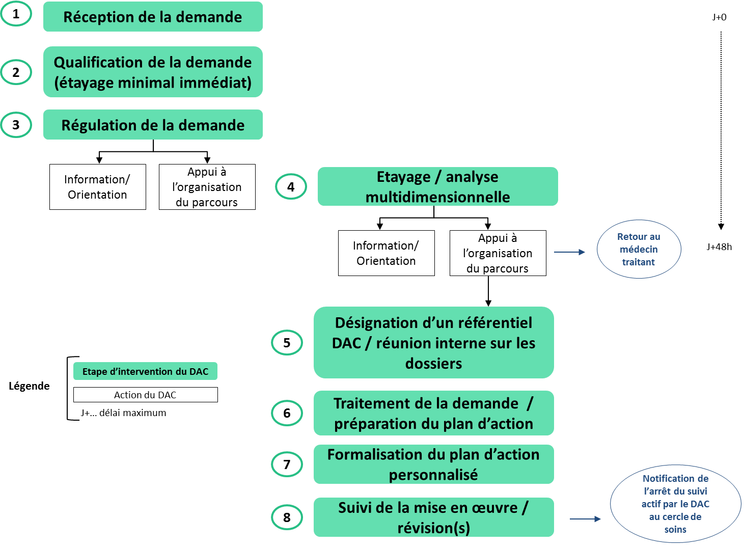
N° | Etape | Description
1 | Réception de la demande | L’’appel téléphonique ou la demande écrite sont réceptionnées par le numéro, fax, FAMO ou mail unique. On recueille a minima l’identité de la personne et le lieu de domiciliation et on fait un étayage immédiat de la demande (nature de la demande, problématique principal, degré d’isolement de la personne etc.). On vérifie si la personne est déjà suivie par le DAC. Hors territoire, la personne est réorientée.
2 | Entretien téléphonique approfondi ou évaluation de la demande | L’appel peut être transmis à un professionnel de l’équipe du DAC pour recueillir auprès du demandeur les informations complémentaires nécessaires au traitement de la demande (niveau d’expertise requis). Il/elle étaye la demande du demandeur et la situation de la personne grâce à un entretien approfondi.
3 | Régulation de la demande | Selon la situation :  i. Une réponse est apportée à la problématique du demandeur dès l’entretien  (information) ii. Une orientation externe est proposée dès l’entretien (orientation)  iii. Une orientation interne (accompagnement global par l’équipe du DAC / appui ponctuel ou appui au long cours) est proposée.  Un retour sous les 48 heures ouvrées est assuré au médecin traitant s’il existe pour échanger et l’informer du motif d’intervention du DAC.
4 | Etayage de la demande / | Une enquête multidimensionnelle sanitaire, médico-sociale et sociale
 | évaluation multidimensionnelle :  - Du demandeur  - De la situation | complémentaire est réalisée par un ou des professionnels de l’équipe du DAC auprès de la personne et des différents professionnels (cercle de soins) pour évaluer les problématiques de rupture du parcours.  Selon la situation :  i. Une réponse est apportée à la problématique du demandeur durant l’étayage  (information) ii. Une orientation externe est proposée durant l’étayage (orientation)  iii. Une orientation interne (accompagnement global par l’équipe du DAC / appui ponctuel ou coordination) est proposée.
5 | Désignation d’un ou de référent(s) DAC et réunion de concertation interne sur les dossiers avec les membres de l’équipe | Dans le 3ème cas, un ou des référent(s) DAC est/sont attribué(s). Une réunion de concertation sur les dossiers en interne du DAC est organisée. Un retour de la décision d’orientation est fait au cercle de soins. La décision ou non de réaliser une  VAD d’étayage est prise lors de la réunion de concertation pluriprofessionnelle.
6 | Traitement de la demande / préparation du plan d’action | En fonction de la situation, les différents outils de coordination peuvent être mobilisés pour élaborer le plan d’action avec l’appui des professionnels autour de la personne et de la personne : VAD, réunion de synthèse avec les professionnels intervenant autour de la personne, présentation devant comité d’expert, etc.
7 | Formalisation du plan d’action personnalisé | Le professionnel référent formalise le plan personnalisé en lien avec le médecin traitant et après accord du patient. Un retour du plan d’action est fait au cercle de soins.
8 | Suivi de la mise en œuvre et révision(s) du plan d’action personnalisé | Le professionnel référent s’assure de la mise en œuvre des actions proposées, les coordonne le cas échéant, s’assure qu’elles correspondent aux besoins et/ou les révise en fonction et suscite une réévaluation en cas d’évolution ou d’inadéquation.

ANNEXE 3 Exemples d’organigramme (à titre indicatif)
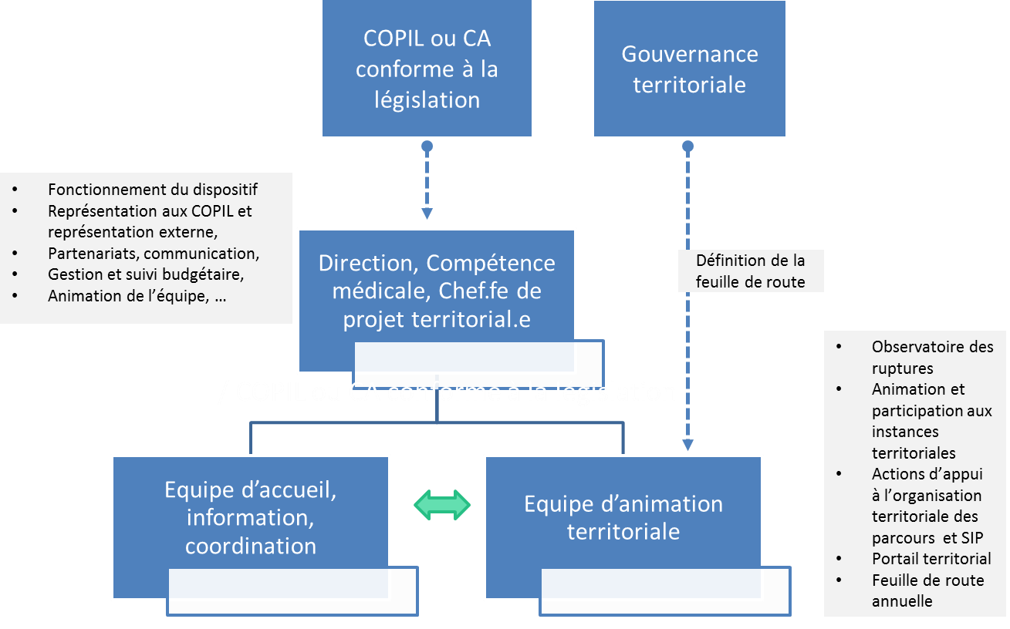

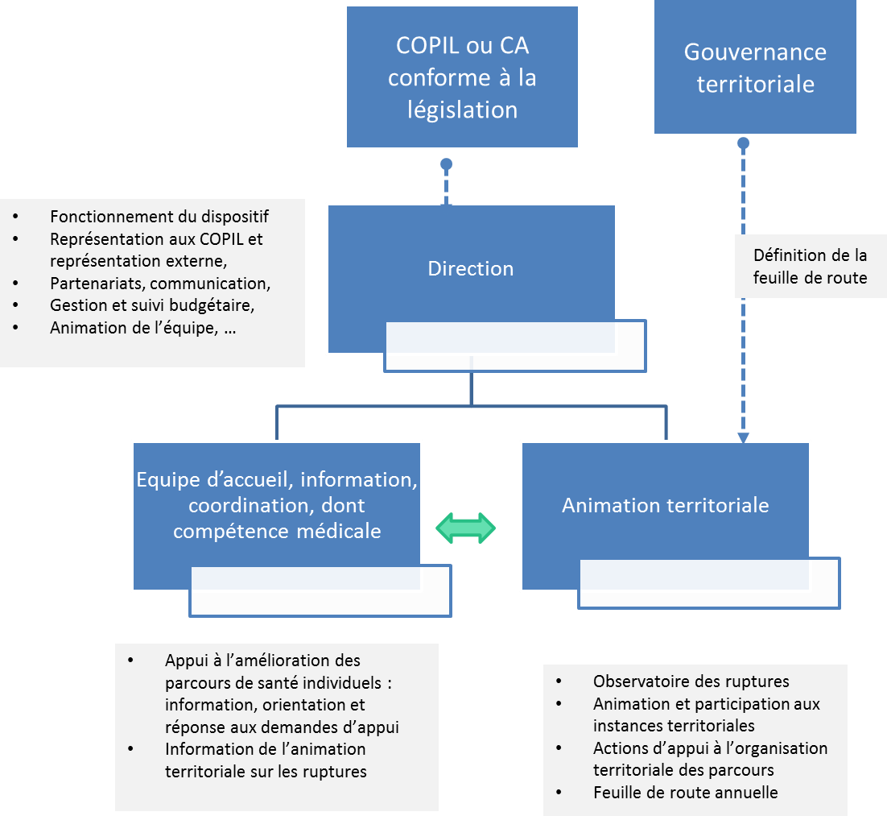

ANNEXE 4. Références réglementaires

Dispositifs d’appui à la coordination
- Code de la santé publique : articles L. 6327-2 à L. 6327-3
- Loi n° 2019-774 du 24 juillet 2019 relative à l’organisation et à la transformation du système de santé Loi n° 2017-1836 du 30 décembre 2017 de financement de la sécurité sociale pour 2018 (article 69 sur la fongibilité du FIR)
- Décret n° 2017-1866 du 29 décembre 2017 portant définition de la stratégie nationale de santé pour la période 2018-2022

Fonctions d’appui, PTA, CTA Paerpa
- Code de la santé publique : articles L. 6327-1 à L. 6327-3
- Loi n° 2016-41 du 24 janvier 2016 de modernisation de notre système de santé (article 74)
- Décret n° 2016-919 du 4 juillet 2016 relatif aux fonctions d'appui aux professionnels pour la coordination des parcours de santé complexes
- Rapport IGAS - Évaluation de la coordination d'appui aux soins (Décembre 2014)
- HAS, Comment organiser les fonctions d’appui aux professionnels de soins primaires, septembre 2014
- V de l’article 51 de la loi N°2017-1836 du 30 décembre 2017 de financement de la sécurité sociale pour 2018 / expérimentations conduites dans le cadre de l’article 48 de la loi n° 20121404 du 17 décembre 2012 du financement de la sécurité sociale pour 2013

Réseaux de santé
- Code de la santé publique : articles L. 6321-1 et L. 6321-2
- Circulaire DHOS/O3/CNAM n° 2007-88 du 2 mars 2007 relative aux orientations de la DHOS et de la CNAMTS en matière de réseaux de santé et à destination des ARH et des URCAM
- DGOS - Guide méthodologique : « Améliorer la coordination des soins : comment faire évoluer les réseaux de santé? » (2012)
- Cadrage relatif aux prestations dérogatoires et rémunérations spécifiques versées par les réseaux de santé – ARS (octobre 2015)

MAIA
- Code de l’action sociale et des familles : article L. 113-3
- Loi n° 2010-1594 du 20 décembre 2010 de financement de la sécurité sociale pour 2011 (art. 78)
- Décret n° 2011-1210 du 29 septembre 2011 relatif au cahier des charges des dispositifs intégrés dits MAIA
- Arrêté du 16 novembre 2012 fixant le référentiel d’activité et de compétences des gestionnaires de cas
- Loi n° 2015-1776 du 28 décembre 2015 relative à l'adaptation de la société au vieillissement
- Instruction DGCS/SD3A/DGOS/CNSA/2016/124 du 1er avril 2016 relative aux appels à candidature pour le déploiement des dispositifs MAIA au titre de l’année 2016
- Code de l’action sociale et des familles donnant une base légale aux dispositifs d’intégration MAIA et l’article L.14-10-5 du même code prévoyant leur financement dans le budget de la CNSA (article L.113-3)
- Code de la Santé Publique : articles L.1431-2 et L.1432-6

CLIC
- Code de l’action sociale et des familles, articles L. 113-2 et L 312-1
27
- Loi n°2001-647 du 20 juillet 2001 relative à la prise en charge de la perte d’autonomie des personnes âgées et à l’allocation personnalisée d’autonomie
- Circulaire DGAS/Avie/2C n°2001/224 du 18 mai 2001
Echange et partage d’informations et accès aux informations de santé à caractère personnel - Règlement européen sur la protection des données personnelles entré en application le 25 mai 2018.
- Loi du 27 janvier 2016 de modernisation de notre système de santé : Art. L1110-4 à L1110-12, Art. R1110-1 à R1110-3 du code de la santé publique
- Décret 2016-994 relatif aux conditions d’échange et de partage d’informations entre professionnels de santé et autres professionnels des champs social et médico-social et à l’accès aux informations de santé à caractère personnel
- Décret 2016-996 relatif à l’équipe de soins
- Décret 2016-1349 relatif au partage d’informations entre des professionnels ne faisant pas partie de la même équipe de soins

SNACs
- Instruction N°DGOS/PF5/2017/135 du 24 avril 2017 relative à l’accompagnement du déploiement des services numériques d’appui à la coordination (SNACs) dans les régions

28

ANNEXE 5. Cartographie des territoires de coordination d’Ile-de-France
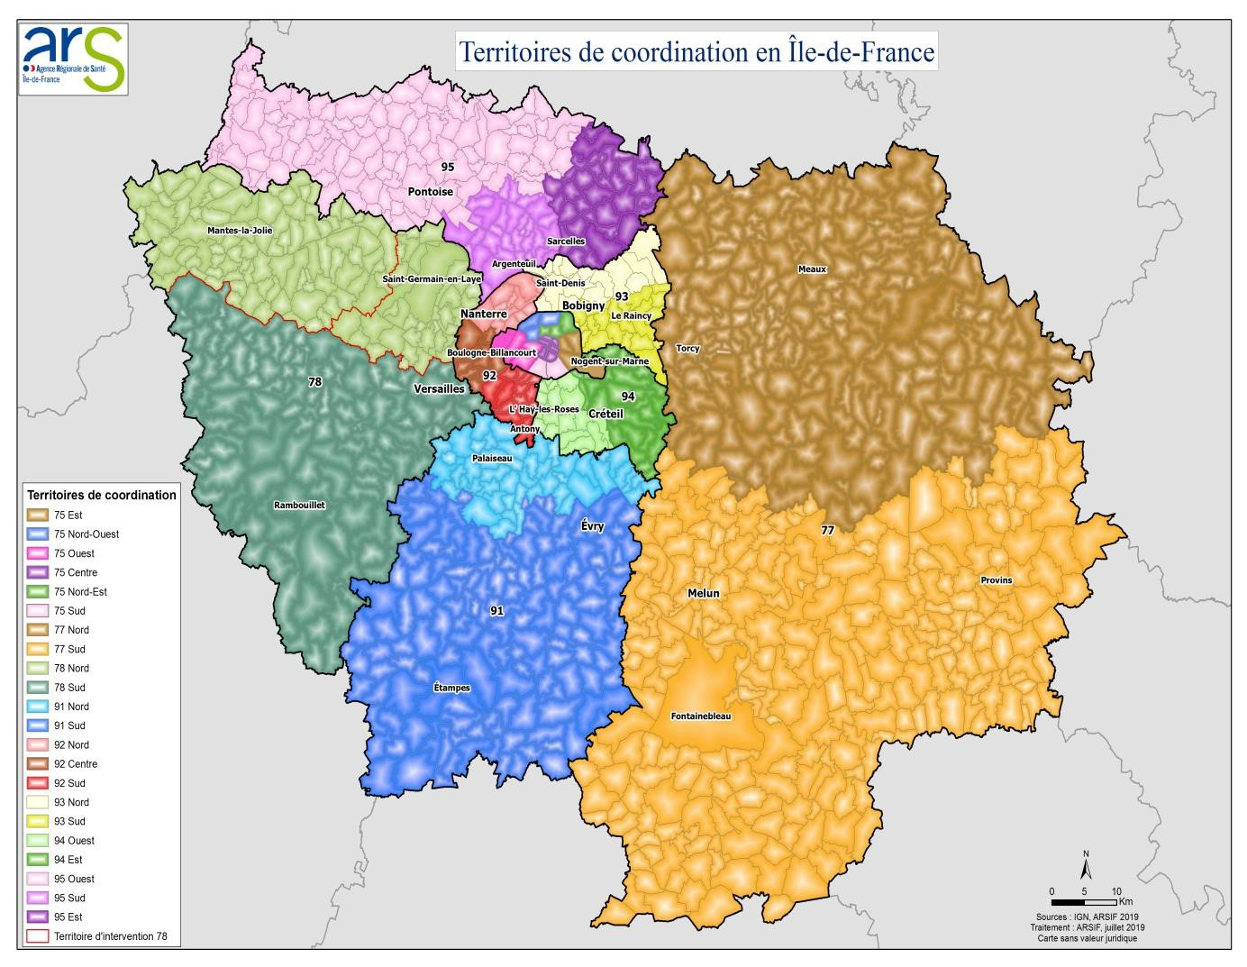 29 / 29

CONTACTS
Agence régionale de santé Île-de-France
35
, rue de la Gare – 75935 Paris Cedex
19
Tél. : 01 44 02 00 00 Fax : 01 44 02 01 04
ars-idf-convergence@ars.sante.fr
iledefrance.ars.sante.fr
©
ARS-Île-de-France / Directeur de Publication : Aurélien Rousseau - Novembre 2019

- N° ISBN : 978-2-36950-137-4
Annexe 2 : Liste des communes par DAC

DAC Nord

Achères
Aigremont
Les Alluets-le-Roi
Andelu
Andrésy
Arnouville-lès-Mantes
Aubergenville
Auffreville-Brasseuil
Aulnay-sur-Mauldre
Bazemont
Bennecourt
Blaru
Boinville-en-Mantois
Boissy-Mauvoisin
Bonnières-sur-Seine
Bouafle
Breuil-Bois-Robert
Bréval
Brueil-en-Vexin
Buchelay
Carrières-sous-Poissy
Carrières-sur-Seine
Chambourcy
Chanteloup-les-Vignes
Chapet
Chatou
Chaufour-lès-Bonnières
Chavenay
Conflans-Sainte-Honorine
Cravent
Crespières
Croissy-sur-Seine
Davron
Drocourt
Ecquevilly
Épône
L'Étang-la-Ville
Évecquemont
La Falaise
Favrieux
Feucherolles
Flacourt
Flins-sur-Seine
Follainville-Dennemont
Fontenay-Mauvoisin
Fontenay-Saint-Père
Fourqueux
Freneuse
Gaillon-sur-Montcient
Gargenville
Gommecourt
Goussonville
Guernes
Guerville
Guitrancourt
Hardricourt
Hargeville
Herbeville
Houilles
Issou
Jambville
Jeufosse
Jouy-Mauvoisin
Jumeauville
Juziers
Lainville-en-Vexin
Limay
Limetz-Villez
Lommoye
Louveciennes
Magnanville
Maisons-Laffitte
Mantes-la-Jolie
Mantes-la-Ville
Mareil-Marly
Mareil-sur-Mauldre
Marly-le-Roi
Maule
Maurecourt
Médan
Ménerville
Méricourt
Le Mesnil-le-Roi
Meulan-en-Yvelines
Mézières-sur-Seine
Mézy-sur-Seine
Moisson
Montainville
Montalet-le-Bois
Montesson
Morainvilliers
Mousseaux-sur-Seine
Les Mureaux
Neauphlette
Nézel
Oinville-sur-Montcient
Orgeval
Le Pecq
Perdreauville
Poissy
Porcheville
Le Port-Marly
Port-Villez
Rolleboise
Rosay
Rosny-sur-Seine
Sailly
Saint-Germain-en-Laye
Saint-Illiers-la-Ville
Saint-Illiers-le-Bois
Saint-Martin-la-Garenne
Saint-Nom-la-Bretèche
Sartrouville
Soindres
Le Tertre-Saint-Denis
Tessancourt-sur-Aubette
Triel-sur-Seine
Vaux-sur-Seine
Verneuil-sur-Seine
Vernouillet
Vert
Le Vésinet
La Villeneuve-en-Chevrie
Villennes-sur-Seine
Villette

DAC Sud
Ablis
Adainville
Allainville
Auffargis
Auteuil
Autouillet
Bailly
Bazainville
Bazoches-sur-Guyonne
Béhoust
Beynes
Boinville-le-Gaillard
Boinvilliers
Bois-d'Arcy
Boissets
La Boissière-École
Boissy-sans-Avoir
Bonnelles
Bougival
Bourdonné
Les Bréviaires
Buc
Bullion
La Celle-les-Bordes
La Celle-Saint-Cloud
Cernay-la-Ville
Châteaufort
Le Chesnay
Chevreuse
Choisel
Civry-la-Forêt
Clairefontaine-en-Yvelines
Les Clayes-sous-Bois
Coignières
Condé-sur-Vesgre
Courgent
Dammartin-en-Serve
Dampierre-en-Yvelines
Dannemarie
Élancourt
Émancé
Les Essarts-le-Roi
Flexanville
Flins-Neuve-Église
Fontenay-le-Fleury
Galluis
Gambais
Gambaiseuil
Garancières
Gazeran
Goupillières
Grandchamp
Gressey
Grosrouvre
Guyancourt
La Hauteville
Hermeray
Houdan
Jouars-Pontchartrain
Jouy-en-Josas
Lévis-Saint-Nom
Les Loges-en-Josas
Longnes
Longvilliers
Magny-les-Hameaux
Marcq
Mareil-le-Guyon
Maulette
Maurepas
Méré
Le Mesnil-Saint-Denis
Les Mesnuls
Millemont
Milon-la-Chapelle
Mittainville
Mondreville
Montchauvet
Montfort-l'Amaury
Montigny-le-Bretonneux
Mulcent
Neauphle-le-Château
Neauphle-le-Vieux
Noisy-le-Roi
Orcemont
Orgerus
Orphin
Orsonville
Orvilliers
Osmoy
Paray-Douaville
Le Perray-en-Yvelines
Plaisir
Poigny-la-Forêt
Ponthévrard
Prunay-le-Temple
Prunay-en-Yvelines
La Queue-les-Yvelines
Raizeux
Rambouillet
Rennemoulin
Richebourg
Rochefort-en-Yvelines
Rocquencourt
Saint-Arnoult-en-Yvelines
Saint-Cyr-l'École
Saint-Forget
Saint-Germain-de-la-Grange
Saint-Hilarion
Saint-Lambert
Saint-Léger-en-Yvelines
Saint-Martin-de-Bréthencourt
Saint-Martin-des-Champs
Sainte-Mesme
Saint-Rémy-lès-Chevreuse
Saint-Rémy-l'Honoré
Saulx-Marchais
Senlisse
Septeuil
Sonchamp
Tacoignières
Le Tartre-Gaudran
Thiverval-Grignon
Thoiry
Tilly
Toussus-le-Noble
Trappes
Le Tremblay-sur-Mauldre
Vélizy-Villacoublay
La Verrière
Versailles
Vicq
Vieille-Église-en-Yvelines
Villepreux
Villiers-le-Mahieu
Villiers-Saint-Fréderic
Viroflay
Voisins-le-Bretonneux

Exposé des motifs de l’Amendement 666, loi n° 2019-774 du 24 juillet 2019 relative à l’organisation et à la transformation du système de santé (art. 23) et Rapport IGAS - Évaluation de la coordination d'appui aux soins (Décembre 2014)
Au terme d’un délai de 3 ans, les articles L. 6321-1 et L. 6321-2 du code de la santé publique et l’article L. 113-3 du code de l’action sociale et des familles sont abrogés.
Exposé des motifs de l’Amendement 666, loi n° 2019-774 du 24 juillet 2019 relative à l’organisation et à la transformation du système de santé (art. 23) et Rapport IGAS - Évaluation de la coordination d'appui aux soins (Décembre 2014)
Au terme d’un délai de 3 ans, les articles L. 6321-1 et L. 6321-2 du code de la santé publique et l’article L. 113-3 du code de l’action sociale et des familles sont abrogés.
Parmi les publics accompagnés, dans la continuité des missions assurées actuellement par les réseaux de santé trithématiques, MAIA, … les DAC continuent à accompagner les personnes de plus de 60 ans afin de prévenir la perte d’autonomie et de favoriser le maintien à domicile souhaité parmi les publics accompagnés.
Les dispositifs qui ont l’habitude de recevoir des demandes directes de personnes et de leur entourage – notamment ceux intégrant un CLIC – peuvent continuer ce service. Les DAC qui souhaitent ouvrir un tel service le peuvent également.
Exemples : perte d’autonomie, maladies chroniques, polypathologies, problématiques sociales, économiques, administratives, accès aux droits et soins, détresse psychologique, isolement, addictions, …
Représentation externe du dispositif d’appui, organisation des partenariats externes, collaborations et conventionnements, communication sur le dispositif et ses services ; gestion du dispositif, suivi budgétaire et d’activité, compte-rendus aux tutelles ; animation interne de l’équipe du dispositif d’appui et organisation de la convergence en interne à travers la création et l’animation d’un projet de service commun, l’harmonisation des procédures et outils, qualité, etc.
Les CPTS, en proximité, sur des territoires entre 20 000 et plus de 1075 000 habitants ; le DAC, en subsidiarité du 1er recours, sur un territoire infra-départemental de 500 000 à 800 000 habitants.
L’utilisation du logo ARS devra faire l’objet d’une autorisation.

